المحاضرتين السادسة عشرة والسابعة عشرة (مول مشروعك)

أجزاء الفصل السابع
- تمويل المشروع
- تقدير رأس المال اللازم للمشروع
- خيارات التمويل أمام رائد الأعمال
- مصادر التمويل
- كيف تحصل على قرض؟
التمويل الأولي:
هناك عدة مدارس مميزة للفكر المتعلق بالتمويل الأولي (المبدئي)
المدرسة الأولى:
كلما جمعت المزيد من المال في البداية كلما كان ذلك أفضل
المدرسة الثانية
كلما كان التمويل المبكر أقل كلما كان ذلك أفضل
التمويل المبدئي العالي: -
- يتيح لك البقاء في ظل العوائق وحالات التأخير
- يتيح المزيد من المرونة في الاستفادة من مزايا الفرص الجديدة إن وجدت
- يسهل من مشاكل الحصول على ائتمانات من الموردين والبنوك
- يجعل صاحب المنشأة الصغيرة يشعر بالأمن في المراحل الأولية الحرجة
التمويل المبدئي المتدني
- راس المال المحدود يحول دون الخسائر الكبيرة وخسارة المصداقية على المدى الطويل من قبل الممولين
- يحافظ على الانتباه والطاقات مركزة على الأهداف الرئيسية
- في حال قيامك ببيع مخزون أكثر مما تحتاج إلى بيعه، فإنك لربما تبيعه بثمن بخس أيضاً
- في حال تحصلك على مال إضافي فإنك لربما تنفقه بصورة غير حكيمة
تقدير رأس المال اللازم لمشروع صغير جديد
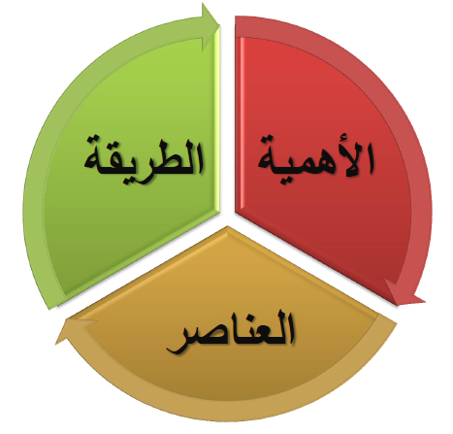
الأهمية
• إن معرفة صاحب المشروع بكيفية حساب راس المال اللازم للمشروع في مرحلة ما قبل التشغيل ومرحلة التشغيل يساعده في الاستخدام الاقتصادي والاستثمار السليم لإمكانيات المشروع
•الإلمام بكيفية تقدير راس المال اللازم للمشروع يساهم في جودة تحديد فترة المشروع وشكله القانوني والموقع الملائم
من خلال تقدير راس المال يتضح لصاحب المشروع أنه سيحتاج عند تأسيس المشروع إلى نوعين من راس المال لتغطية احتياجات المشروع:
- راس المال اللازم لتغطية تكاليف ما قبل التشغيل (التأسيس)
- راس المال اللازم لتغطية تكاليف التشغيل
عناصر تحديد رأس المال
لا بد أن تتساوى مصادر تمويل المشروع مع استخدامات هذه الأموال
مصادر رأسمال = عناصر رأسمال
لذا من المهم تحديد عناصر رأسمال
عناصر تحديد رأس المال
- تكاليف الترخيص والتسجيل
- تكاليف العقار (الأراضي والمباني والأثاث والتجهيزات)
- تكاليف الآلات والمعدات والأدوات
- تكاليف العمالة لفترة ما قبل التشغيل
- تكاليف الدعاية والإعلان للتعريف بالمشروع ومنتجاته قبل بدء التشغيل
- تكاليف أخرى متفرقة
تكاليف الترخيص والتسجيل
- كافة التكاليف الخاصة بالسجل التجاري والصناعي
- تكاليف الغرفة التجارية الصناعية
- رسوم البلديات
الأفضل البدء بعمليات الترخيص والتسجيل بفترة كافية قبل تاريخ بدء التشغيل
تكاليف العقار
- قيمة الإيجار، أو الاستثمار أو الشراء
- المباني
- التكاليف الخاصة بالديكور، الأثاث، التجهيزات
- التكاليف الخاصة بتأمين الماء والكهرباء والهاتف
- تجدر الإشارة إلى أهمية قرار المفاضلة بين الشراء والإيجار
- لأن نتائج القرار هامة على تكاليف المشروع وعلى الميزانية المخصصة لبند العقارات والمباني

تكاليف الآلات والمعدات والأدوات والمركبات
تشمل تكاليف الآلات والمعدات والأدوات التي يحتاج إليها المشروع
تكاليف وسائل وأجهزة النقل التي يحتاج إليها المشروع
خطوات تقدير التكاليف للآلات والمعدات والأدوات والمركبات
- حدد نوع الآلات والمعدات والأدوات التي تحتاجها
- حدد طريقة الحصول على هذه الآلات والمعدات والأدوات
- تقدير قيمة الآلات والمعدات والأدوات
- تقدير تكاليف العمالة لفترة ما قبل التشغيل
- تقدير تكاليف الدعاية والإعلان
- تقدير التكاليف الأخرى المتوقعة
- عليك إعداد بيان إجمالي بكافة أنواع التكاليف قبل التنفيذ مع تحديد توقيت استحقاق دفع هذه التكاليف
1/ حدد نوع وعدد الآلات والمعدات والأدوات التي تحتاجها
ولضمان دقة ذلك :
- راجع خطوات إنتاج كل منتج من المنتجات التي ستقوم بإنتاجها وحدد حاجة كل خطوة من الآلات والمعدات والأدوات
- حدد حاجة كل مرحلة تحتاج إلى نوع محدد من الآلات والمعدات والأدوات
- حدد العمليات التي يتم تنفيذها يدويا بواسطة العامل، وما هي العمليات التي ستنفذ بمساعدة الآلات والمعدات
- حدد المواصفات الأساسية لكل آلة وأداة، وبما يتفق مع مواصفات الإنتاج
2/ حدد طريقة الحصول على هذه الآلات والمعدات والأدوات
خيارات بديلة: -
أ. شراء آلات ومعدات جديدة
- توفر الضمان المناسب
- تأمين الصيانة محلياً
- توفر قطع الغيار
- السعر وطريقة الدفع
ب. شراء آلات ومعدات مستعملة
- عمرها الافتراضي المتبقي
- الحالة الفنية
- التزام ومسؤولية البائع عن التركيب والتشغيل
- فترة الضمان، التسهيلات في الدفع
ج. استئجار الآلات والمعدات
- قيمة وعدد الأقساط الشهرية
- ضمان الصيانة والاستبدال السريع
- الحالة الفنية والمستوى التقني

3/ تقدير قيمة الآلات والمعدات والأدوات
- عليك أن تعد قائمة بأسماء الموردين لكل آلة
- احصل على عروض أسعار من الموردين
- قارن بين عروض الأسعار المقدمة، ويفضل مساعدة أحد المختصين
- حدد أفضل ثلاث موردين في مرحلة أولى، وتفاوض معهم حول عناصر العروض
- احسب تكاليف الشراء لكل آلة
- احسب إجمالي تكاليف توفير كافة الآلات والمعدات
4/ تقدير تكاليف العمالة لفترة ما قبل التشغيل
- إعداد بيان بالعمالة التي تحتاجها لفترة ما قبل التشغيل وبيان آخر بالعمالة التي تحتاجها في التشغيل
- العمالة التي تحتاجها في فترة التشغيل هي العمالة التي تتناسب مؤهلاتها. ومهاراتها مع احتياجات التركيب والتجربة لخطوط الإنتاج بالمشروع
- العمالة فيما قبل التشغيل: إذ قد تحتاج إليها ولمدة محدودة لمهام خاصة بالإنشاء والتركيب، وقد يتم الاستغناء عنها في فترة التشغيل
- ليس بالضرورة أن توفر عمالة ما قبل التشغيل دفعة واحد، وقد يكون من المناسب أن تكون عمالة مؤقتة أو على الأقل بعضها
- احسب تكاليف هذه العمالة من واقع سوق العمل
لابد من مراعاة التالي عند حساب تكلفة
العمالة من واقع سوق العمل

المكافآت والحوافز
البدلات

التأمين
السفر والانتقال
الرواتب والأجور

5/ تقدير تكاليف الدعاية والإعلان
- هدف الدعاية والإعلان
- تركيز الدعاية والإعلان على نوع المشروع
- توجيه الرسالة الإعلانية إلى الشريحة السوقية
- الدعاية والإعلان في المرحلة التعريفية هي تمهيدية
- من المفيد التواصل مع شركات الدعاية والإعلان المتخصصة و احصل على عروض فنية ومالية, وفاضل بينها, وحدد أجودها
6/ تقدير التكاليف الأخرى المتوقعة
- حدد تكاليف أخرى يحتاج إليها المشروع قبل بدء التشغيل ولم تدخل في البنود السابقة
- ضع مبلغا إضافيا كاحتياطي أمان لتغطية هذه التكاليف، التي قد تظهر أثناء التركيب والتجهيز، وعادة ما يكون بين 5 -10 %
7/ عليك إعداد بيان إجمالي بكافة أنواع التكاليف قبل التنفيذ مع تحديد توقيت استحقاق دفع هذه التكاليف
جدول 7.1
تكاليف مرحلة التشغيل:
تتمثل في التكاليف اللازمة لبدء عملية التشغيل والإنتاج تتضمن هذه التكاليف:
• تكاليف المواد الأولية المطلوبة لتصنيع المنتج أو تقديم الخدمة والرواتب والأجور التي ستدفعها
عوامل أخرى تحدد قيمة هذه التكاليف
- المخزون الذي تحتاجه من المواد الأولية
- الفترة الزمنية من بداية التشغيل وحتى بداية استلام إيرادات المبيعات
- نوع المنتجات وحجم الإنتاج
- تسهيلات الدفع التي يقدمها لك الموردون
جدول 7.2
مجالات صرف أموال المشروع (تمرين 7.1)
احتياجات المشروع من رأس المال
إجمالي تكاليف التأسيس (ما قبل التشغيل)
إجمالي
الاحتياجات من
رأس المال
إجمالي تكاليف
مرحلة التشغيل

يتم تأمين هذه الاحتياجات من المصادر التالية
مدخراتك الشخصية
مدخرات العائلة
دعم الأصدقاء
الاقتراض من
البنوك

جدول 7.3
حصة مصادر توفير الأموال اللازمة
خيارات التمويل
1/ الاقتراض | 2/ الملكية

جدول 7.4
الفروق بين مصادر التمويل
- الفرق بين أموال الملكية والاقتراض كمصدر للتمويل من خلال عدد من العوامل
1/ الاستحقاق  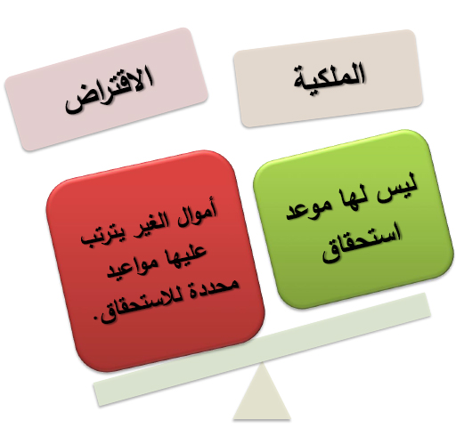 | 2/ مصادر الدخل  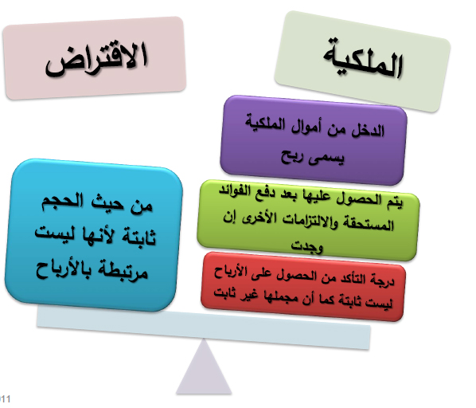
3/ السيطرة والإدارة  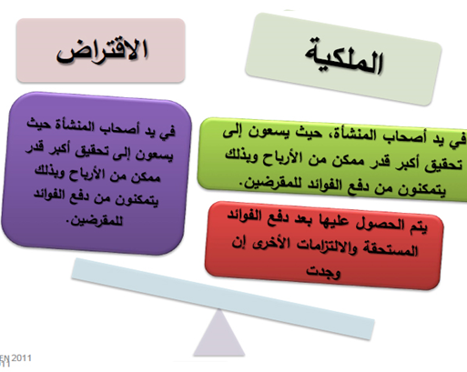 | 4/ النظرة للأصول  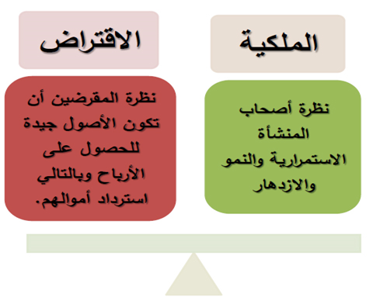

عشرة أشياء ينظر إليها البنك قبل إعطاء القرض
كيف تحصل على قرض؟
التعرف على متطلبات الحصول على القرض من البنك، والآلية المتبعة في ذلك، والمهارات المطلوبة لتنجح في ذلك
هل أنت جاهز؟
• من دراسة الجدوى الاقتصادية التي قمت بإعدادها حدد المبالغ التي تحتاجها لتمويل مشروعك
• حدد النسبة التي ستساهم فيها من أموالك الخاصة
• حدد النسبة المتبقية التي تحتاجها من البنك الممول
الأوراق والوثائق المطلوبة من البنك
1/ نموذج طلب قرض | 2/ الهوية الشخصية
3/ صورة أو أكثر عن دراسة الجدوى الاقتصادية | 4/ كشف حساب بالأموال المتوفر لديك أو تحت تصرفك
5/ المؤهلات والخبرات والدورات التدريبية التي تملكها | 6/ كشف وثائق مصدقة بالموجودات التي تملكها
7/ عروض شراء الآلات والمعدات والأثاث والتجهيزات موضح فيها المواصفات والكميات والأسعار | 8/ كفيل أو أكثر قد يطلبهم البنك لحماية حقوقه

المقابلة مع مندوب البنك:
- حدد موعد مسبق للمقابلة والتزم به
- حضر بشكل جيد البيانات والوثائق والمعلومات التي تعزز موقعك لدى الجهة المقرضة
- توقع الأسئلة التي ستطرح عليك وكن مستعدا لها
- قدم أثناء المقابلة فكرة وجيزة وشاملة عن مشروعك، مبرزاً أهميته
حالة رفض طلب القرض و كيفية التعامل مع الحالة
قد يرفض البنك طلبك للأسباب التالية:
- البيانات والوثائق التي تقدمت بها غير كاملة
- دراسة الجدوى الاقتصادية للمشروع ضعيفة وغير مكتملة
- قد يرى البنك أن فكرة المشروع غير واقعية أو خطرة
- قد يرى البنك أن مساهماتك في رأس المال قليلة مقارنة بالتكلفة الإجمالية للمشروع

جدول 7.5
ما يهتم له البنك

zainabalamer

